
MAIRIE
2 Place de la Mairie
38110 SAINT CLAIR DE LA TOUR
Tél : 04 74 97 14 53
e-mail : mairie@stclairdelatour.com

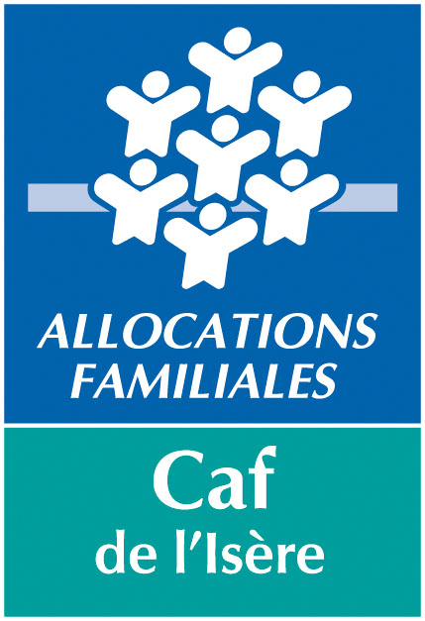

Service Cantine-Garderie : 04.82.20.00.08 / compta@stclairdelatour.com
École élémentaire : 04.82.20.00.29 - École Maternelle : 04.74.97.05.66

RÈGLEMENT INTÉRIEUR DE LA CANTINE SCOLAIRE
Année scolaire 2023/2024

PRÉ-INSCRIPTION À FAIRE AVANT LE : 21 JUILLET 2023

La Commune de Saint Clair de la Tour organise un service de restauration scolaire pour les enfants scolarisés à l’école maternelle du Canal et à l’école élémentaire du Village.

Les repas nous sont livrés en liaison froide. Ils sont pris dans les salles de restauration dans chacune des écoles. L'enfant ne pourra fréquenter que le seul restaurant auquel est rattaché l'établissement scolaire dans lequel il est inscrit.

Les jours d’accueil sont : LUNDI - MARDI - JEUDI - VENDREDI.

- PRÉ-INSCRIPTION

Pour pouvoir bénéficier du service de restauration scolaire, même occasionnellement, l’inscription préalable via le formulaire en ligne est OBLIGATOIRE et DOIT ÊTRE RÉALISÉE CHAQUE ANNÉE :

https://framaforms.org/dossier-dinscription-cantine-garderie-20232024-1683893004

Après l'enregistrement de vos données par le service Cantine-Garderie de la Mairie, un CODE ABONNÉ FAMILLE vous sera envoyé par mail.

Ce code sera actif pour toute la scolarité de votre/vos enfant(s).

Il vous permettra :
- de créer votre compte sur le « Portail Famille »,
- de vous connecter pour gérer les commandes de repas : réservation / annulation,
- de consulter et régler vos factures.

https://portail.berger-levrault.fr/MairieSaintClairDeLaTour/accueil

Pour les familles n’ayant pas internet : le formulaire papier est disponible à l’accueil de la Mairie.

Attention : Toutes modifications d’adresse ou de numéro de téléphone devront impérativement être signalées au plus tôt.

- RÉSERVATIONS

C’est à la charge des familles de gérer les réservations pour son/ses enfant(s) : commande et/ou annulation via le « Portail Famille » (lien ci-dessus).

Pour les enfants qui fréquentent la cantine de façon régulière, il est possible de faire des réservations à l’année via le formulaire d’inscription en ligne.

Pour les enfants fréquentant la cantine de façon ponctuelle, la/les réservations du menu doit/doivent être réalisée(s) avant le mercredi minuit pour la semaine suivante (du lundi au vendredi). Les repas sont commandés à notre prestataire de service le jeudi avant 10 heures.
Pour l’année scolaire 2023/2024, les pré-réservations seront opérationnelles à partir du 31 juillet 2023.

A titre exceptionnel, si vous ne pouvez pas venir récupérer votre enfant non inscrit à la cantine, un repas au tarif de 6,76 €, lui sera servi.

Lorsqu’un enfant est malade ou lors d’une absence d’un enseignant, il est bien entendu que le repas du premier jour est facturé. Si cette absence est prévue pour plusieurs jours, on peut avertir le service cantine pour décompter les repas des jours suivants. Il faudra impérativement transmettre par mail un certificat médical à la mairie envoyé dès le 1er jour et désinscrire les demandes des jours suivants.

Il faudra impérativement prévenir le service Cantine-Garderie avant 10 heures le matin même :
par téléphone au 04.82.20.00.08 ou par mail : compta@stclairdelatour.com.

Toute modification de réservation doit être indiquée
au service cantine mais également aux écoles (absence ou réservation)

Pour des raisons de sécurité (allergie, régime alimentaire particulier, absence de coordonnées du responsable légal), tout enfant fréquentant la cantine sans fiche d’inscription ne sera plus accepté.

- FONCTIONNEMENT

Vous pouvez consulter les menus sur notre site internet, en Mairie ou à l'école.

Le service de restauration scolaire poursuit plusieurs objectifs :

- Offrir aux élèves des repas équilibrés et de qualité,
- Éduquer leur goût en leur proposant des aliments variés. Plusieurs fois dans l’année, des menus à thème sont proposés aux écoliers dans le cadre d’animations ponctuelles.
- Sensibiliser les enfants au respect de la nourriture afin d’éviter le gaspillage.

L’encadrement est chargé de s’occuper des enfants en ce qui concerne :

- La SÉCURITÉ, en prenant en charge les enfants entre la sortie de classe du matin et l’entrée en classe de l’après-midi.
- L’HYGIÈNE, en veillant à ce que les enfants soient propres avant et après le repas.
- L'ÉCOUTE, en les laissant s’exprimer et en étant attentif à leurs souhaits.
- Des ACTIVITÉS sont proposées aux enfants d’élémentaire : médiathèque, jeux, sport, informatique, temps calme dans le cadre d’un ALSH agréé.
- La DISCIPLINE en intervenant pour tout manquement à la politesse ou comportement inapproprié au moment privilégié de détente et de sociabilité qu’est le repas.

4. FACTURATION

Les tarifs pour les habitants de la commune (délibération du 23/11/2022) :
Le repas est facturé en fonction des quotients familiaux.
- 4,50 € pour un QF supérieur à 1 201,
- 4,35 € pour un QF compris entre 901 et 1 200,
- 4,20 € pour un QF compris entre 601 et 900,
- 4,10 € pour un QF égal ou inférieur à 600.
Le tarif pour les familles n’habitant pas la commune (délibération du 09/06/2023) :
- 5,50 €

Important : Joindre à votre inscription une notification de quotient familial de la CAF récente

Les tarifs sont fixés chaque année par délibérations du Conseil Municipal. Les factures seront envoyées par mail pour les internautes et par courrier aux familles n’ayant pas internet sous pli de la Trésorerie de la Tour du Pin.

Le paiement s’effectuera auprès du TRÉSOR PUBLIC par tous moyens à votre convenance : prélèvement, carte bancaire, chèque ou espèces et par internet avec un paiement sécurisé en ligne (système TIPI).
À noter : La facturation se déclenche lorsque le montant dû est supérieur à 15 € (plusieurs mois seront regroupés).

Rappel : Si vous rencontrez des difficultés financières pour le règlement des repas, prenez contact avec la Mairie qui, avec le Centre Communal d’Action Sociale (CCAS) examineront votre cas.

5. TRAITEMENT MÉDICAL

Aucun médicament ne doit être donné ou laissé aux enfants fréquentant le restaurant scolaire. Aucun médicament n’est anodin et les échanges entre les enfants pourraient avoir de graves conséquences.

Pensez à signaler à votre médecin traitant que votre enfant déjeune au restaurant scolaire, il pourra ainsi adapter son traitement et proposer, par exemple des médicaments à prendre uniquement le matin et le soir.

La seule exception concerne les maladies chroniques où un protocole est signé par le médecin traitant, le médecin scolaire, les parents, l’enseignant et le Maire.

6. ALLERGIES / RÉGIME ALIMENTAIRE POUR RAISON DE SANTÉ

En cas d’allergie alimentaire avérée ou de problème de santé particulier, un protocole spécifique (PAI) est mis au point, à la demande des familles, par la directrice de l’école où est scolarisé l’enfant, en lien avec les services municipaux. Il permet aux familles de formuler une demande pour apporter à l’école un panier repas en substitution du menu du jour.

Le panier repas sera facturé au tarif de 2,60 € (délibération du 23/11/2022).

7. SANCTIONS

En cas de mauvais comportements, la commune peut engager la mise en œuvre de sanctions disciplinaires.

L'échelle des sanctions :

- À chaque manquement aux règles de bonne conduite, une sanction sera donnée à votre enfant par le personnel municipal en lien avec la règle non respectée.
- En cas de renouvellement, le nom de l’enfant sera transmis en Mairie et un mot sera noté dans le cahier de l’enfant.
- Si le comportement ne s'est pas amélioré au cours du mois suivant, la Mairie conviendra d’un entretien avec les parents.
- Si le comportement ne s’améliore toujours pas, l'enfant sera exclu temporairement. Dans certains cas, l’exclusion pourra être définitive.

 Chaque enfant devra prendre connaissance et accepter les modalités de la charte suivante :
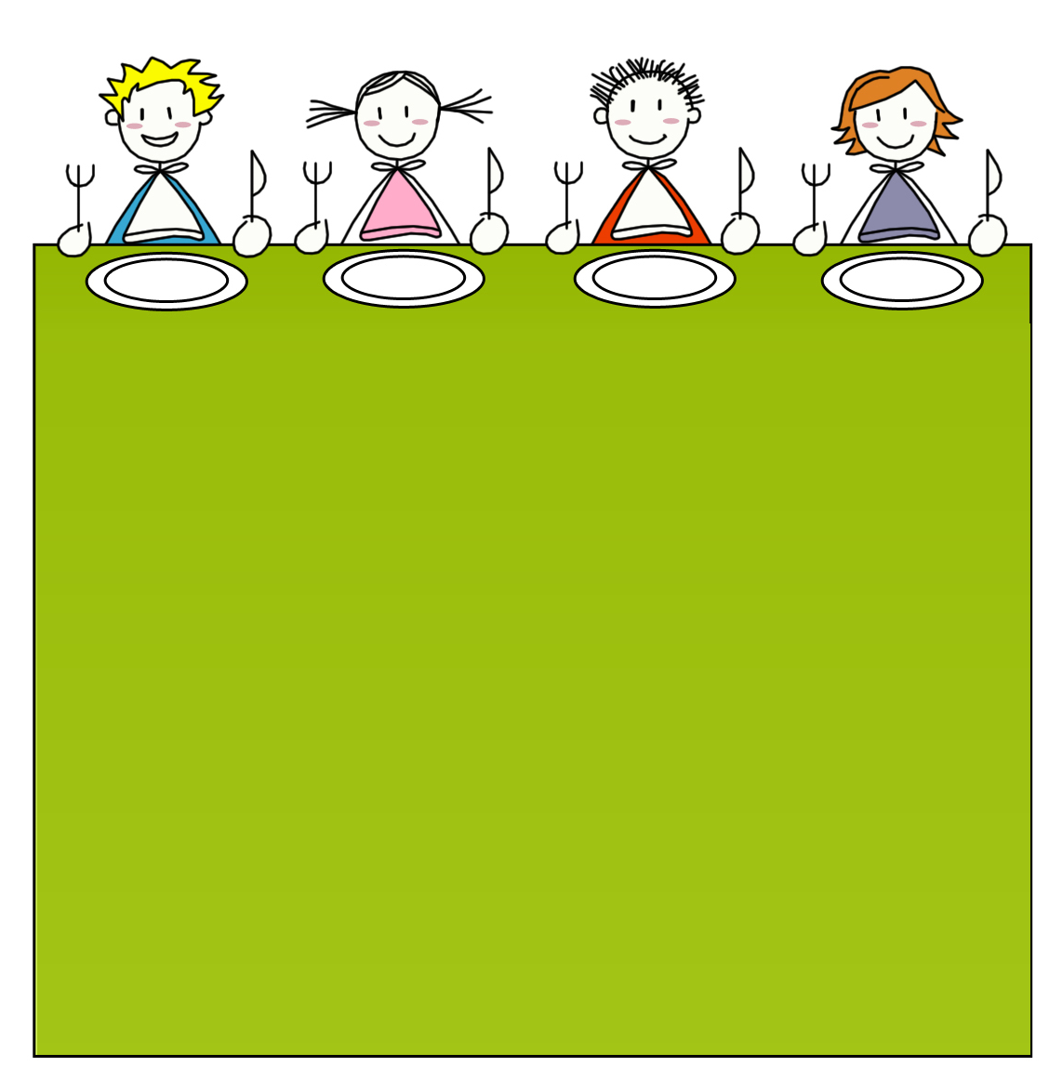

CHARTE DE BONNE CONDUITE À LA CANTINE SCOLAIRE

Le déjeuner pris en commun doit être un moment agréable de détente et d'éducation à condition de respecter les règles élémentaires indispensables à toute vie en communauté :

- Je rentre dans le restaurant scolaire sans bousculade, EN SILENCE.
- Je ne joue pas ou ne jette pas la nourriture ou les couverts
- J'accepte de goûter un peu à tous les aliments que l'on me propose.
- Je reste assis et lève la main pour demander ce dont j'ai besoin.
- Je ne dois pas me déplacer pendant le repas sans autorisation.
- Je parle sans crier et sans me faire remarquer.
- Je respecte le personnel communal et je lui obéis.
- Je suis poli(e).
- Je respecte le matériel.
(Le matériel cassé volontairement sera remplacé par la famille)
- Je débarrasse dans le calme.
- Je quitte la cantine sans bruit.
SI JE NE RESPECTE PAS LES RÈGLES, je serai SANCTIONNÉ(E).

En cas d'exclusion de l'enfant, la responsabilité de la Mairie n'est alors plus engagée. L'enfant sera récupéré dans le groupe scolaire dès la fin de la classe, par un membre de la famille (ou personne habilitée).
